МИНИСТЕРСТВО НАУКИ И ВЫСШЕГО ОБРАЗОВАНИЯ РОССИЙСКОЙ ФЕДЕРАЦИИ

Федеральное государственное автономное образовательное учреждение  
высшего образования «Южно-Уральский государственный университет»  
(национальный исследовательский университет)

Высшая школа электроники и компьютерных наук

Кафедра «Информационно-измерительная техника»

ОТЧЁТ

по лабораторной работе № 2

по дисциплине «Измерительно информационные системы»

Вариант № 2

Выполнил:

студент группы КЭ–413

/ С.С. Ильин /

« » 2022 г.

Проверила: доцент

/ Е.В. Вставская /

« » 2022 г.

1. Рассчитать частоту сигнала по формуле 100+10*N, где N – номер варианта. Подать частоту с генератора сигналов на аналоговый вход отладочной платы. Установить смещение сигнала равным 1,5В, амплитуду сигнала 300мВ. Привести скриншот сигнала с генератора.

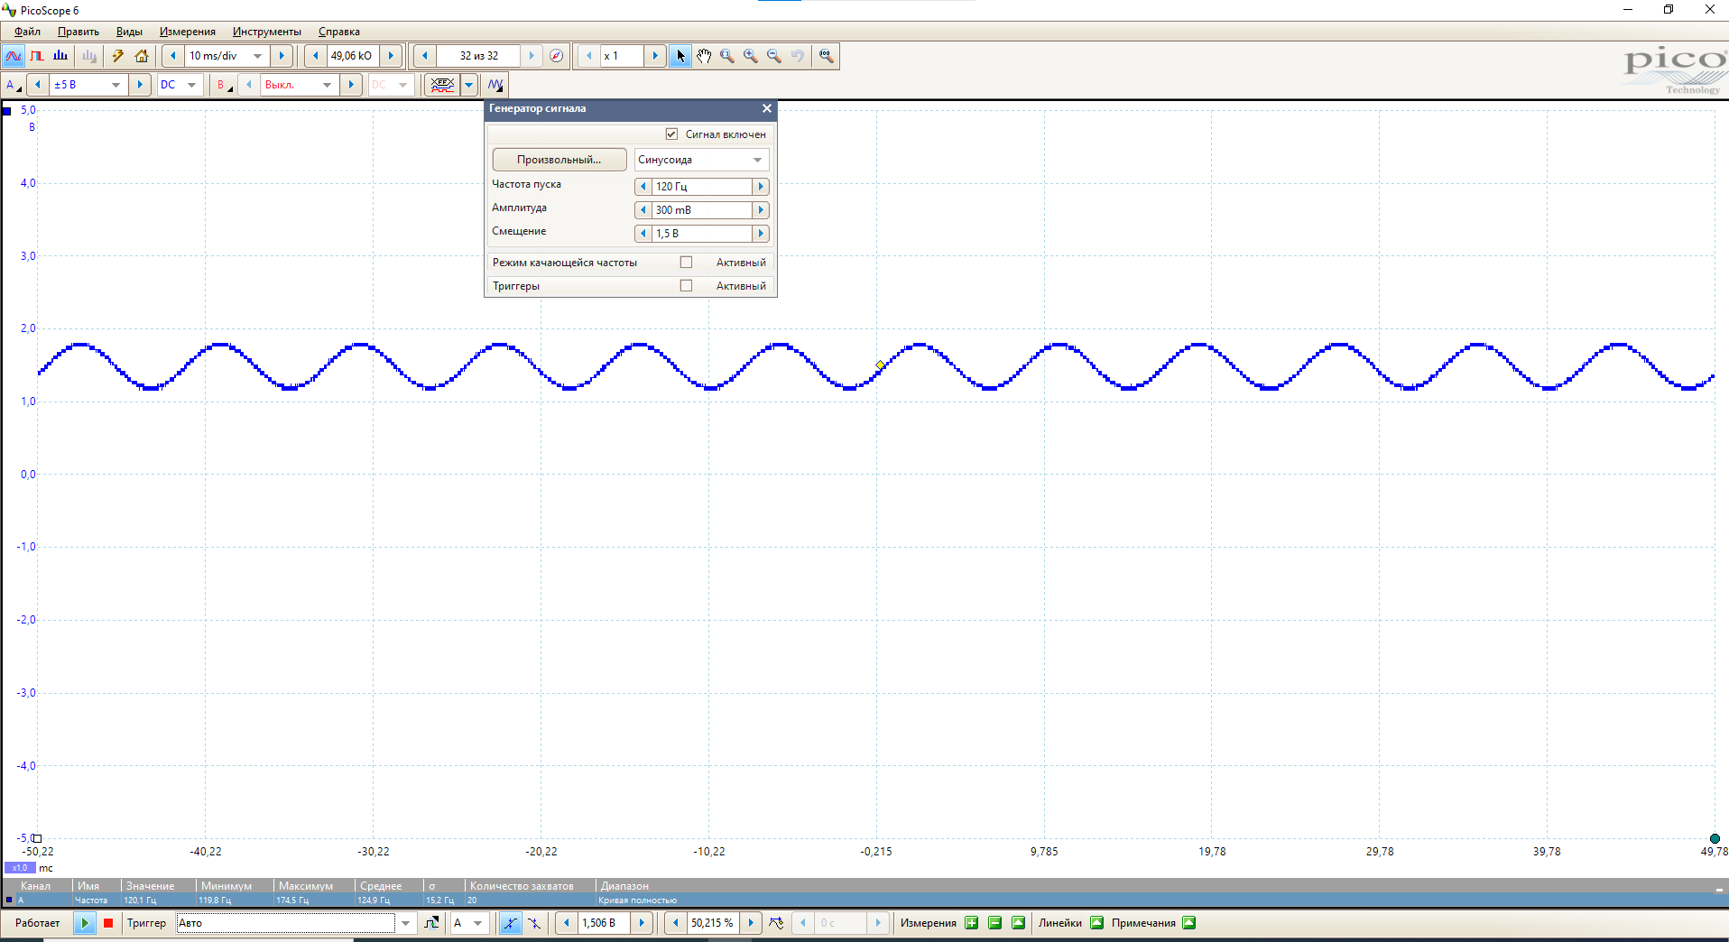

2. Вычислить частоту наивысшей гармоники с использованием БПФ на 1024 точки с частотой дискретизации 4000 Гц. Вывести значение частоты и номер наивысшей гармоники на ЖКИ. Привести фото с результатом.

App.h

#include "main.h"

#include "fonts.h"

#include "ssd1306.h"

extern ADC_HandleTypeDef hadc1;

extern DMA_HandleTypeDef hdma_adc1;

extern TIM_HandleTypeDef htim6;

extern I2C_HandleTypeDef hi2c2;

void AppInit();

void AppWork();

App.c

#include "app.h"

#include "arm_math.h"

uint16_t ADCs[2048] = {0}; // получение отсчетов АЦП

float ADCin[2048] = {0};

float ADCout[2048] = {0};

uint8_t f = 0;

arm_rfft_fast_instance_f32 RS;

uint8_t s[32]= {0};

//------------------------------------------------------------------------------

// Обработка прерывания DMA ADC

void ADC_ConvCplt(DMA_HandleTypeDef* hdma)

{

arm_q15_to_float ((q15_t*)&ADCs[1024], ADCin, 1024);

arm_scale_f32 (ADCin, 32768.0, ADCin, 1024);

f = 1;

}

void ADC_HalfConvCplt(DMA_HandleTypeDef* hdma)

{

arm_q15_to_float ((q15_t*)&ADCs[0], ADCin, 1024);

arm_scale_f32 (ADCin, 32768.0, ADCin, 1024);

f = 1;

}

void AppInit()

{

ssd1306_Init(hi2c2, 0x78);

HAL_Delay(10);

ssd1306_Fill(Black);

ssd1306_SetCursor(1, 1);

ssd1306_WriteString("Привет!", 8, White);

ssd1306_SetCursor(1, 10);

ssd1306_WriteString("Привет!", 12, White);

ssd1306_SetCursor(1, 25);

ssd1306_WriteString("Привет!", 16, White);

ssd1306_SetCursor(1, 40);

ssd1306_WriteString("Привет!", 24, White);

HAL_ADCEx_Calibration_Start(&hadc1, ADC_SINGLE_ENDED);

HAL_Delay(10);

arm_rfft_fast_init_f32(&RS, 1024);

HAL_TIM_Base_Start(&htim6);

HAL_ADC_Start_DMA(&hadc1, (uint32_t *)ADCs, 2048);

hdma_adc1.XferCpltCallback = ADC_ConvCplt;

hdma_adc1.XferHalfCpltCallback = ADC_HalfConvCplt;

}

void AppWork()

{

// HAL_Delay(100);

if(f == 0)

return;

f = 0;

uint32_t index;

float harm;

arm_rfft_fast_f32 (&RS, ADCin, ADCout, 0);

arm_cmplx_mag_f32 (ADCout, ADCout, 512);

ADCout[0]=0;

ADCout[1]=0;

arm_max_f32 (ADCout, 512, &harm, &index);

uint32_t freq = index*400000/1024;

s[0] = freq/10000 + '0';

s[1] = freq/1000%10 + '0';

s[2] = freq/100%10 + '0';

s[3] = ',';

s[4]=freq/10%10 + '0';

s[5] = freq%10 + '0';

s[6] = 0;

ssd1306_Fill(Black);

ssd1306_SetCursor(1, 1);

ssd1306_WriteString(s, 24, White);

s[0] = index/100 + '0';

s[1] = index/10%10 + '0';

s[2] = index/1%10 + '0';

s[3] = 0;

ssd1306_SetCursor(1, 30);

ssd1306_WriteString(s, 24, White);

ssd1306_UpdateScreen();

}

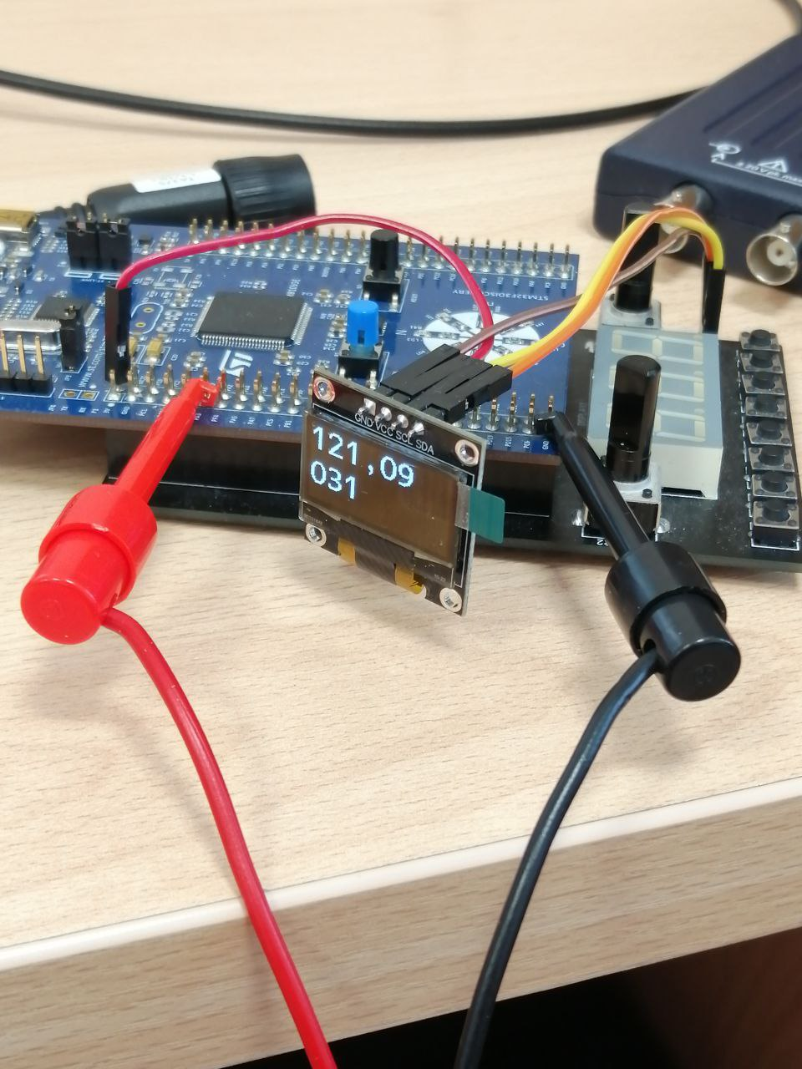

3. Уменьшить частоту дискретизации до 1000 Гц. Вывести значение частоты и номер наивысшей гармоники на ЖКИ. Привести фото с результатом.

App.h

#include "main.h"

#include "fonts.h"

#include "ssd1306.h"

extern I2C_HandleTypeDef hi2c2;

extern ADC_HandleTypeDef hadc1;

extern DMA_HandleTypeDef hdma_adc1;

extern TIM_HandleTypeDef htim6;

void AppInit();

void AppWork();

App.c

#include "app.h"

#include "arm_math.h"

uint16_t ADCs[2048] = {0}; // получение отсчетов АЦП

float ADCin[2048] = {0};

float ADCout[2048] = {0};

uint8_t f = 0;

arm_rfft_fast_instance_f32 RS;

uint8_t s[32]= {0};

//------------------------------------------------------------------------------

// Обработка прерывания DMA ADC

void ADC_ConvCplt(DMA_HandleTypeDef* hdma)

{

arm_q15_to_float ((q15_t*)&ADCs[1024], ADCin, 1024);

arm_scale_f32 (ADCin, 32768.0, ADCin, 1024);

f = 1;

}

void ADC_HalfConvCplt(DMA_HandleTypeDef* hdma)

{

arm_q15_to_float ((q15_t*)&ADCs[0], ADCin, 1024);

arm_scale_f32 (ADCin, 32768.0, ADCin, 1024);

f = 1;

}

void AppInit()

{

ssd1306_Init(hi2c2, 0x78);

HAL_Delay(10);

ssd1306_Fill(Black);

ssd1306_SetCursor(1, 1);

ssd1306_WriteString("Привет!", 8, White);

ssd1306_SetCursor(1, 10);

ssd1306_WriteString("Привет!", 12, White);

ssd1306_SetCursor(1, 25);

ssd1306_WriteString("Привет!", 16, White);

ssd1306_SetCursor(1, 40);

ssd1306_WriteString("Привет!", 24, White);

HAL_ADCEx_Calibration_Start(&hadc1, ADC_SINGLE_ENDED);

HAL_Delay(10);

arm_rfft_fast_init_f32(&RS, 1024);

HAL_TIM_Base_Start(&htim6);

HAL_ADC_Start_DMA(&hadc1, (uint32_t *)ADCs, 2048);

hdma_adc1.XferCpltCallback = ADC_ConvCplt;

hdma_adc1.XferHalfCpltCallback = ADC_HalfConvCplt;

}

void AppWork()

{

// HAL_Delay(100);

if(f == 0)

return;

f = 0;

uint32_t index;

float harm;

arm_rfft_fast_f32 (&RS, ADCin, ADCout, 0);

arm_cmplx_mag_f32 (ADCout, ADCout, 512);

ADCout[0]=0;

ADCout[1]=0;

arm_max_f32 (ADCout, 512, &harm, &index);

uint32_t freq = index*100000/1024;

s[0] = freq/10000 + '0';

s[1] = freq/1000%10 + '0';

s[2] = freq/100%10 + '0';

s[3] = ',';

s[4]=freq/10%10 + '0';

s[5] = freq%10 + '0';

s[6] = 0;

ssd1306_Fill(Black);

ssd1306_SetCursor(1, 1);

ssd1306_WriteString(s, 24, White);

s[0] = index/100 + '0';

s[1] = index/10%10 + '0';

s[2] = index/1%10 + '0';

s[3] = 0;

ssd1306_SetCursor(1, 30);

ssd1306_WriteString(s, 24, White);

ssd1306_UpdateScreen();

}

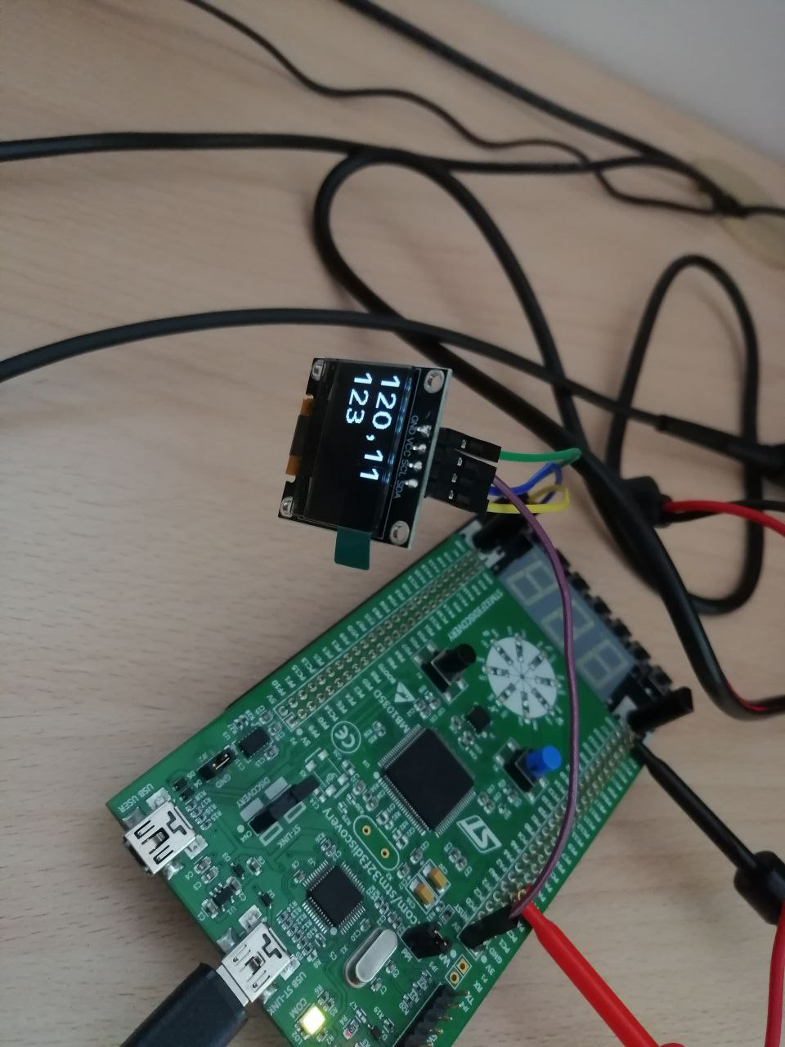

4. Вычислить частоту и период сигнала с использованием БПФ. Вывести значения на ЖКИ. Привести фото с результатом.

#include "app.h"

#include "arm_math.h"

uint16_t ADCs[2048] = {0}; // получение отсчетов АЦП

float ADCin[2048] = {0};

float ADCout[2048] = {0};

float K = 205;

float K1 = 0;

float K2 = 0;

float K3 = 0;

float fi = 0.9765625;

float alfa = 1,456928781;

float ReW = 0,72846439;

float InW = -0,685083668;

uint8_t f = 0;

arm_rfft_fast_instance_f32 RS;

uint8_t s[32]= {0};

//------------------------------------------------------------------------------

// Обработка прерывания DMA ADC

void ADC_ConvCplt(DMA_HandleTypeDef* hdma)

{

arm_q15_to_float ((q15_t*)&ADCs[1024], ADCin, 1024);

arm_scale_f32 (ADCin, 32768.0, ADCin, 1024);

f = 1;

}

void ADC_HalfConvCplt(DMA_HandleTypeDef* hdma)

{

arm_q15_to_float ((q15_t*)&ADCs[0], ADCin, 1024);

arm_scale_f32 (ADCin, 32768.0, ADCin, 1024);

f = 1;

}

void AppInit()

{

ssd1306_Init(hi2c2, 0x78);

HAL_Delay(10);

ssd1306_Fill(Black);

ssd1306_SetCursor(1, 1);

ssd1306_WriteString("Привет!", 8, White);

ssd1306_SetCursor(1, 10);

ssd1306_WriteString("Привет!", 12, White);

ssd1306_SetCursor(1, 25);

ssd1306_WriteString("Привет!", 16, White);

ssd1306_SetCursor(1, 40);

ssd1306_WriteString("Привет!", 24, White);

HAL_ADCEx_Calibration_Start(&hadc1, ADC_SINGLE_ENDED);

HAL_Delay(10);

arm_rfft_fast_init_f32(&RS, 1024);

HAL_TIM_Base_Start(&htim6);

HAL_ADC_Start_DMA(&hadc1, (uint32_t *)ADCs, 2048);

hdma_adc1.XferCpltCallback = ADC_ConvCplt;

hdma_adc1.XferHalfCpltCallback = ADC_HalfConvCplt;

}

void AppWork()

{

// HAL_Delay(100);

if(f == 0)

return;

f = 0;

uint32_t index;

float harm;

arm_rfft_fast_f32 (&RS, ADCin, ADCout, 0);

arm_cmplx_mag_f32 (ADCout, ADCout, 512);

ADCout[0]=0;

ADCout[1]=0;

arm_max_f32 (ADCout, 512, &harm, &index);

uint32_t freq = index*100000/1024;

K1= ADCout[index-1];

K2=ADCout[index];

K3=ADCout[index+1];

float f=(fi*(index)+0.5*fi*(K3-K1)/(2*K2-K3-K1));

uint32_t Ferr = (uint32_t)(f*100);

/*ssd1306_Fill(Black);

ssd1306_SetCursor(1, 1);

ssd1306_WriteString(Ferr, 24, White);

*/

s[0] = Ferr/10000 + '0';

s[1] = Ferr/1000%10 + '0';

s[2] = Ferr/100%10 + '0';

s[3] = ',';

s[4]=Ferr/10%10 + '0';

s[5] = Ferr%10 + '0';

s[6] = 0;

ssd1306_Fill(Black);

ssd1306_SetCursor(1, 1);

ssd1306_WriteString(s, 24, White);

uint32_t period = (uint32_t)(100000.0/f);

s[0] = period/100 + '0';

s[1] = period/10%10 + '0';

s[2] = period/1%10 + '0';

s[3] = 0;

ssd1306_SetCursor(1, 30);

ssd1306_WriteString(s, 24, White);

ssd1306_UpdateScreen();

}

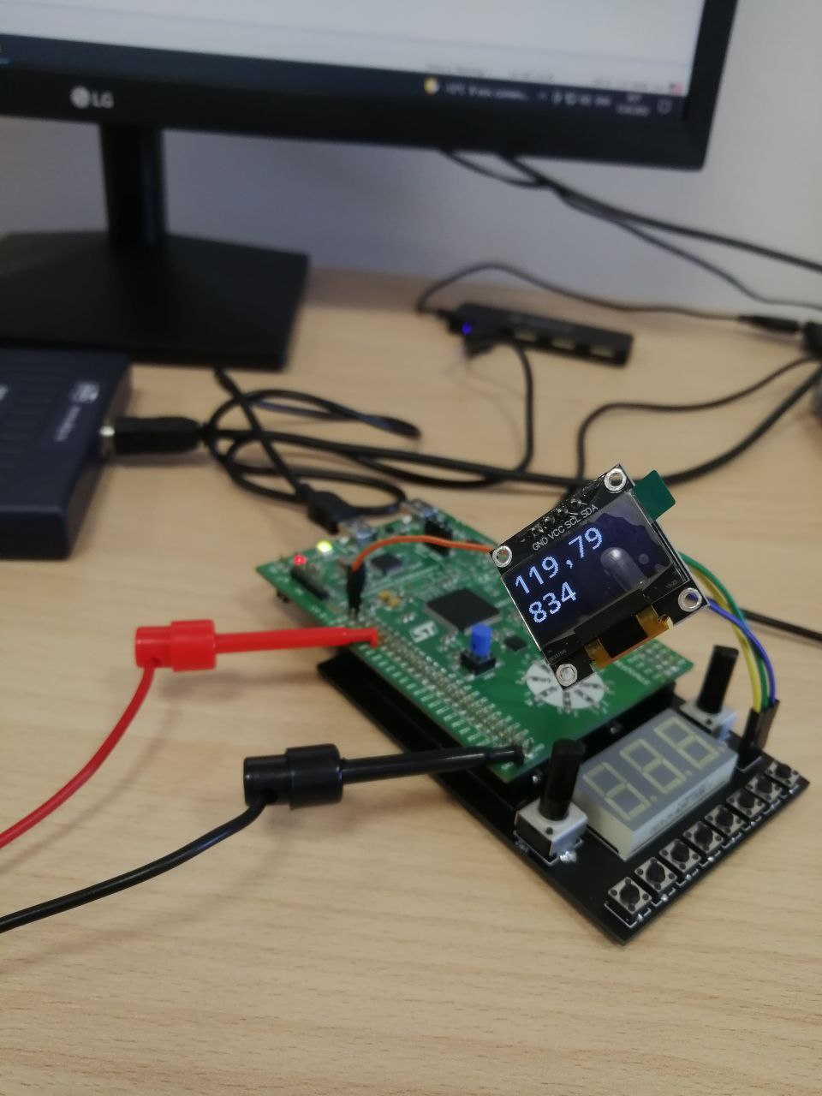

5. Вычислить амплитуду «своей» гармоники и двух соседних, используя алгоритм Гёрцеля. Вывести результат на ЖКИ. Привести фото с результатом.

#include "app.h"

#include "arm_math.h"

uint16_t ADCs[2048] = {0}; // получение отсчетов АЦП

float ADCin[2048] = {0};

float ADCout[2048] = {0};

float K = 205;

float K1 = 0;

float K2 = 0;

float K3 = 0;

float fi = 0.9765625;

float alfa1 = 1.465308543;

float ReW1 = 0.732654272;

float InW1 = -0.680600998;

float alfa = 1.456928781;

float ReW = 0.72846439;

float InW = -0.685083668;

float alfa2 = 1.448494166;

float ReW2 = 0.724247083;

float InW2 = -0.689540545;

uint8_t f = 0;

arm_rfft_fast_instance_f32 RS;

uint8_t s[32]= {0};

//------------------------------------------------------------------------------

// Обработка прерывания DMA ADC

void ADC_ConvCplt(DMA_HandleTypeDef* hdma)

{

arm_q15_to_float ((q15_t*)&ADCs[1024], ADCin, 1024);

arm_scale_f32 (ADCin, 32768.0, ADCin, 1024);

f = 1;

}

void ADC_HalfConvCplt(DMA_HandleTypeDef* hdma)

{

arm_q15_to_float ((q15_t*)&ADCs[0], ADCin, 1024);

arm_scale_f32 (ADCin, 32768.0, ADCin, 1024);

f = 1;

}

void AppInit()

{

ssd1306_Init(hi2c2, 0x78);

HAL_Delay(10);

ssd1306_Fill(Black);

ssd1306_SetCursor(1, 1);

ssd1306_WriteString("Привет!", 8, White);

ssd1306_SetCursor(1, 10);

ssd1306_WriteString("Привет!", 12, White);

ssd1306_SetCursor(1, 25);

ssd1306_WriteString("Привет!", 16, White);

ssd1306_SetCursor(1, 40);

ssd1306_WriteString("Привет!", 24, White);

HAL_ADCEx_Calibration_Start(&hadc1, ADC_SINGLE_ENDED);

HAL_Delay(10);

arm_rfft_fast_init_f32(&RS, 1024);

HAL_TIM_Base_Start(&htim6);

HAL_ADC_Start_DMA(&hadc1, (uint32_t *)ADCs, 2048);

hdma_adc1.XferCpltCallback = ADC_ConvCplt;

hdma_adc1.XferHalfCpltCallback = ADC_HalfConvCplt;

}

void AppWork()

{

// HAL_Delay(100);

if(f == 0)

return;

f = 0;

/*

K1= ADCout[index-1];

K2=ADCout[index];

K3=ADCout[index+1];

float f=(fi*(index)+0.5*fi*(K3-K1)/(2*K2-K3-K1));

uint32_t Ferr = (uint32_t)(f*100);

ssd1306_Fill(Black);

ssd1306_SetCursor(1, 1);

ssd1306_WriteString(Ferr, 24, White);

s[0] = Ferr/10000 + '0';

s[1] = Ferr/1000%10 + '0';

s[2] = Ferr/100%10 + '0';

s[3] = ',';

s[4]=Ferr/10%10 + '0';

s[5] = Ferr%10 + '0';

s[6] = 0;

ssd1306_Fill(Black);

ssd1306_SetCursor(1, 1);

ssd1306_WriteString(s, 24, White);

uint32_t period = (uint32_t)(100000.0/f);

s[0] = period/100 + '0';

s[1] = period/10%10 + '0';

s[2] = period/1%10 + '0';

s[3] = 0;

*/

float m_0=0, m_1=0, m_2=0;

for(uint16_t i=2; i<1024; i++)

{

m_2=alfa1*m_1+ADCin[i]-m_0;

m_0=m_1;

m_1= m_2;

}

float Re1 =ReW1*m_1 - m_0;

float Im1 = InW1*m_1;

float AmpF1 = (Re1*Re1) + (Im1*Im1);

arm_sqrt_f32 (AmpF1, &AmpF1);

ssd1306_Fill(Black);

uint32_t Amp1 = (uint32_t)(AmpF1);

s[0] = Amp1/100000 + '0';

s[1] = Amp1/10000%10 + '0';

s[2] = Amp1/1000%10 + '0';

s[3]=Amp1/100%10 + '0';

s[4]=Amp1/10%10 + '0';

s[5] = Amp1%10 + '0';

s[6] = 0;

ssd1306_SetCursor(1, 1);

ssd1306_WriteString(s, 16, White);

float v_0=0, v_1=0, v_2=0;

for(uint16_t i=2; i<1024; i++)

{

v_2=alfa*v_1+ADCin[i]-v_0;

v_0=v_1;

v_1= v_2;

}

float Re =ReW*v_1 - v_0;

float Im = InW*v_1;

float AmpF = (Re*Re) + (Im*Im);

arm_sqrt_f32 (AmpF, &AmpF);

uint32_t Amp = (uint32_t)(AmpF);

s[0] = Amp/100000 + '0';

s[1] = Amp/10000%10 + '0';

s[2] = Amp/1000%10 + '0';

s[3]=Amp/100%10 + '0';

s[4]=Amp/10%10 + '0';

s[5] = Amp%10 + '0';

s[6] = 0;

ssd1306_SetCursor(1, 20);

ssd1306_WriteString(s, 16, White);

float b_0=0, b_1=0, b_2=0;

for(uint16_t i=2; i<1024; i++)

{

b_2=alfa2*b_1+ADCin[i]-b_0;

b_0=b_1;

b_1= b_2;

}

float Re2 =ReW2*b_1 - b_0;

float Im2 = InW2*b_1;

float AmpF2 = (Re2*Re2) + (Im2*Im2);

arm_sqrt_f32 (AmpF2, &AmpF2);

uint32_t Amp2 = (uint32_t)(AmpF2);

s[0] = Amp2/100000 + '0';

s[1] = Amp2/10000%10 + '0';

s[2] = Amp2/1000%10 + '0';

s[3]=Amp2/100%10 + '0';

s[4]=Amp2/10%10 + '0';

s[5] = Amp2%10 + '0';

s[6] = 0;

ssd1306_SetCursor(1,40 );

ssd1306_WriteString(s, 16, White);

ssd1306_UpdateScreen();

